Кафедра ЭС - Энергетические системы (3)

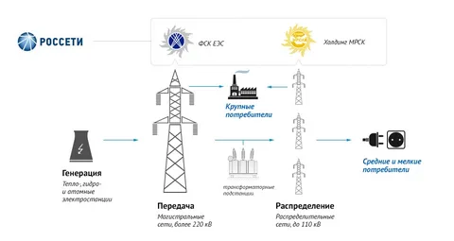

ТОО НПФ «Эргономика» - научно-производственная фирма из Караганды, которая занимается производством оборудования для фильтрования и очистки. ТОО научно-производственная фирма «Эргономика» зарегистрировано 28 августа 1996 года.
Соглашение о сотрудничестве подписано 2021 году.

ТОО «Light engineering» - зарегистрировано 6 августа 2014 года. ТОО «Light Engineering LLP» занимается производством опор освещения и светодиодных светильников.
Соглашение о сотрудничестве подписано 2021 году.

ТОО «Караганды Жарык» - специализируется на эксплуатации электрических сетей 0,4–220 кВ, предназначенных для электроснабжения городских, промышленных и сельскохозяйственных потребителей города Караганды и Карагандинской области. Предприятие было создано 29 ноября 2002 года и начало осуществлять свою деятельность с 1 марта 2003 года.
Соглашение о сотрудничестве подписано 2021 году.

